Измерение разрешения аналогового устройства с помощью генератора тестовых сигналов TPG-8.

Современный рынок изобилует большим количество видеокамер, видеорегистраторов, мониторов.
Как выбрать наиболее подходящий ????
Оценивать качество картинки на глаз ??? Проехавшись по нескольким фирмам у Вас просто зарябит в глазах. Да и как создать в разных фирмах одну и ту же ситуацию, что бы объективно оценить качество изображения.
Мы предлагаем Вам объективную оценку качества отображения и записи видеорегистраторов, и качества отображения мониторов.
Мы не претендуем на понятие «лабораторных» и «высокоточных» измерений. Мы всего лишь пытаемся понять и оценить реальную картину происходящего.
Ни один производитель не заявляет разрешение своего видеорегистратора в телевизионных линиях, а для аналоговой техники это является показателем.
Мы прекрасно понимаем что многие элементы используемые нами могут внести коррективы. Поэтому стараемся использовать один и тот же генератор, один и тот же монитор, и одни и те же провода.
Смысл наших тестов прост. Мы используем генератор тестовых сигналов TPG-8. Потому что не смогли найти другого генератора, который смог выдавать тестовую таблицу позволяющую измерять качество видеоизображения в телевизионных линиях.
Мы применяем таблицу EIA1956-v3.
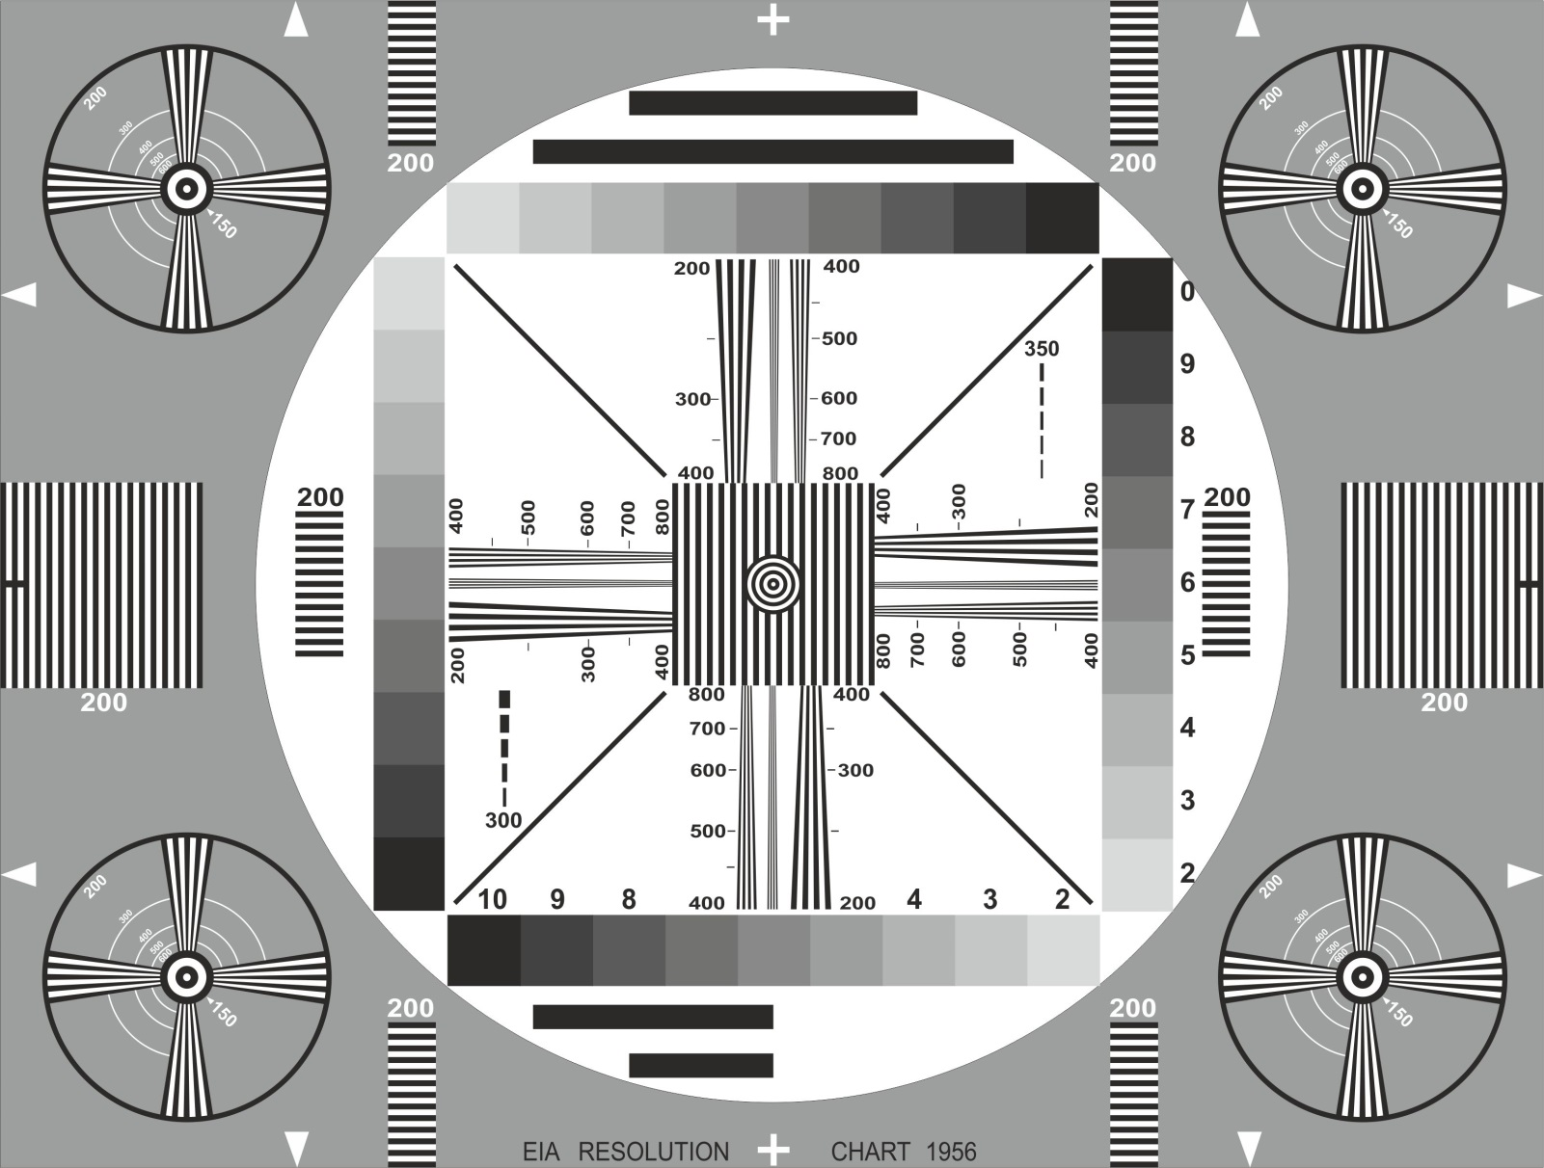
Мы подключаем генератор к тестируемому изделию, и смотрим изображение на телевизоре. Что бы получить наиболее качественное изображение, мы стараемся подключать изделие к телевизору на HDMI вход.
При анализе изображения, мы прежде всего смотрим на два вертикальных клина, и два горизонтальных (горизонтальные выделили зеленым цветом, вертикальные синим)
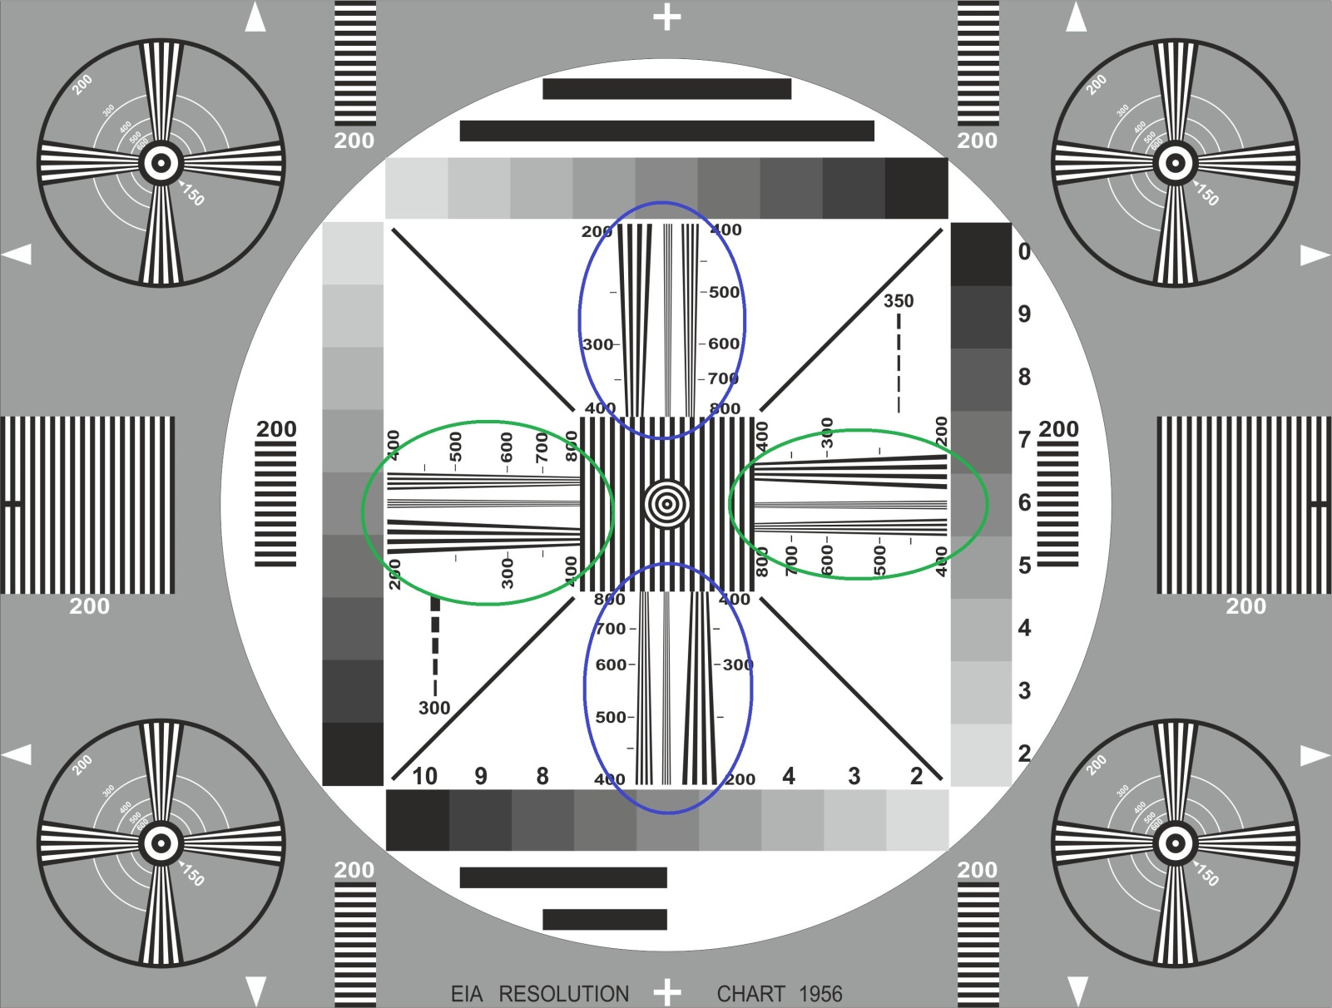

Расстояние между линиями в этих клиньях и их толщина уменьшаются, что соответствует увеличению разрешения. Рядом с клиньями нанесены цифры, это значения разрешения.

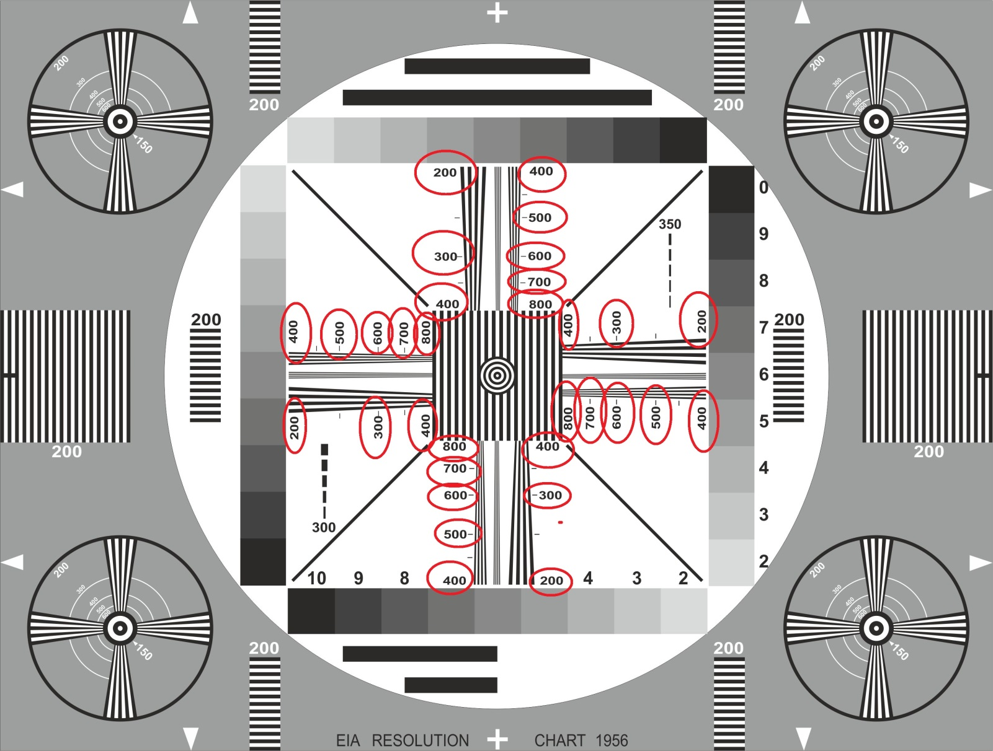

Место где линии смыкаются, и Вы прекращаете отчетливо видеть четыре линии, является пределом по разрешению данного изделия. При анализе вертикального разрешения, мы смотрим два горизонтальных клина. И в качестве показателя берем среднее значение. При анализе горизонтального разрешения мы смотрим вертикальные клинья.
Мы приложили несколько файлов с разным разрешением изделия. И примерно обозначили границу разрешения.

Следующим этапом мы оцениваем частотные искажения, и разрешение по угловым клиньям. Если в изделии присутствуют частотные искажения, разрешение в углах будет меньше чем разрешение в центре изображения
(мы постарались выделить зоны красными окружностями)

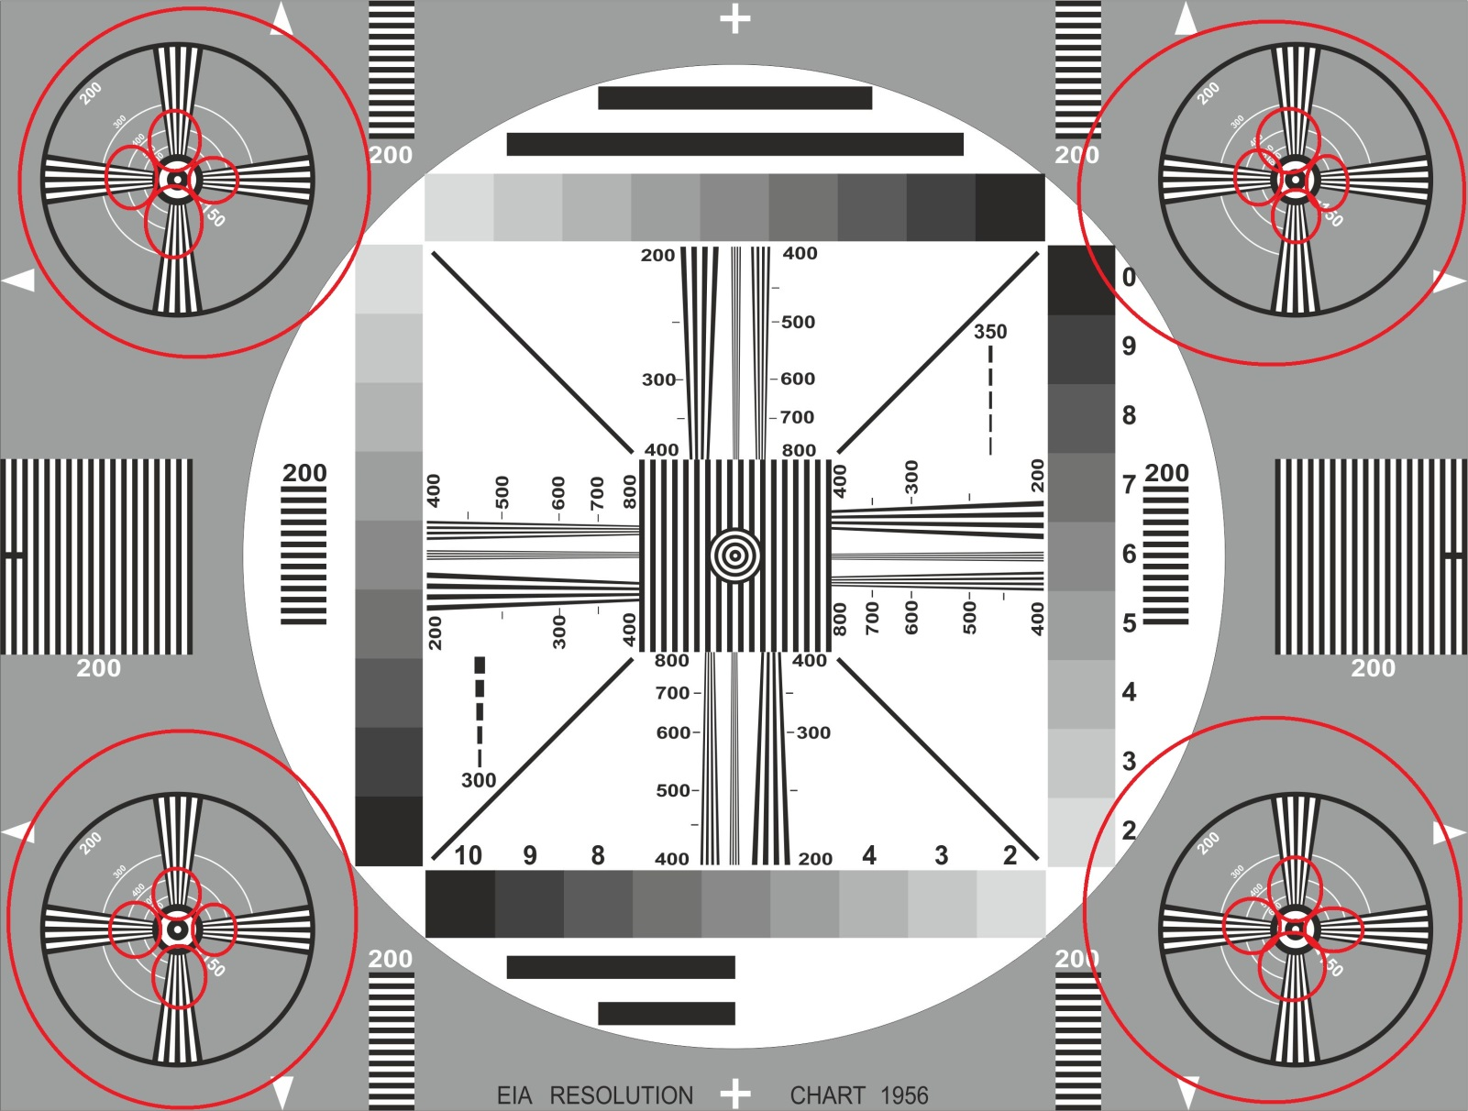

Следующий этап – оценка нелинейных искажений. Смотрим на правильность линий. Отсутствие изгибов, провалов и т.д.

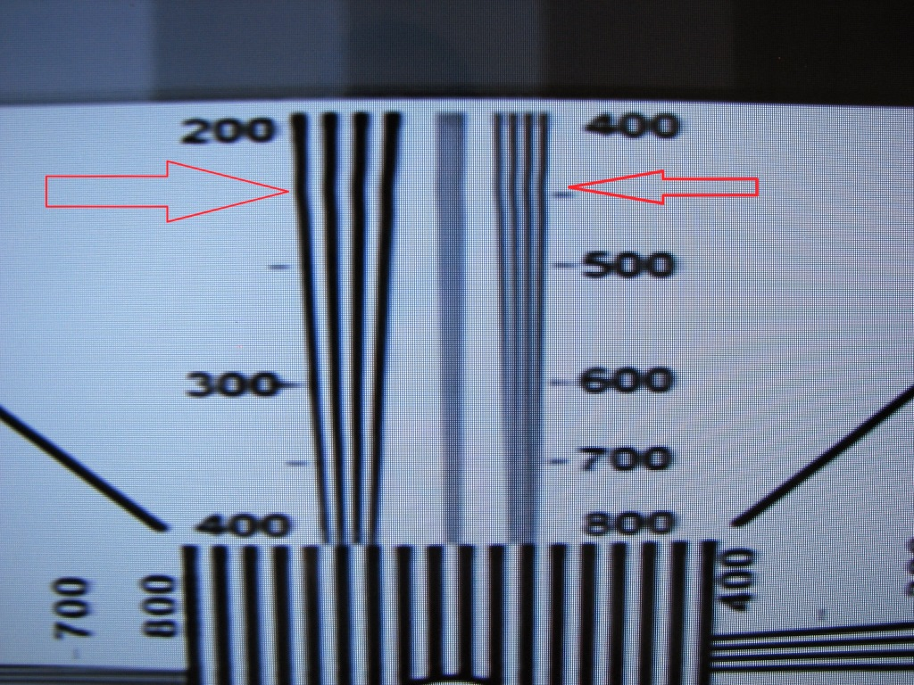

Мы с удовольствуем выслушаем Ваше мнение по прочитанной статье.

Наши телефоны:
(831) 250-80-44
(831) 216-00-60
Наш e-mail: info@ex-ss.ru

